**Mega Laelawati**

**Struktur Perulangan**

1. **Konsep Perulangan Dalam Pemrograman WEB**

**Struktur Perulangan** merupakan konsep penting dalam ilmu pemrograman dimana **Perulangan** membantu mengeksekusi baris perintah program **beberapa kali secara berulang-ulang**  sesuai dengan kondisi yang diberikan. Nilai yang dihasilkan dari kondisi perulangan pada **JavaScript** selalu **bernilai Boolean (benar atau salah)**. Jika kondisi perulangan belum terpenuhi, maka baris perintah didalam badan pengulangan akan terus dieksekusi. Sedangkan jika kondisi sudah terpenuhi, maka perulangan akan berhenti dan eksekusi perintah keluar dari badan perulangan (Baris perintah didalam badan perulangan tidak akan dieksekusi).

1. **Membuat Perulangan Menggunakan JavaScript**

Terdapat **3 Struktur Perulangan** yang umum digunakan, yaitu perulangan **for, while, dan do … while** yang biasanya ada di semua bahasa pemrograman. Sedangkan **perulangan for-each** dan **range-based for** merupakan bentuk khusus yang tersedia pada bahasa tertentu untuk mempermudah iterasi elemen dalam array atau koleksi, di mana **for-each** digunakan pada bahasa seperti **Java** atau **C#**, **range-based for** diperkenalkan di **C++11** untuk memudahkan iterasi langsung terhadap array atau container, dan pada **JavaScript** juga terdapat **for-in** yang digunakan untuk mengiterasi properti atau indeks serta **for-of** yang digunakan untuk mengiterasi langsung nilai dari array, string, atau objek iterable lainnya.

1. **Struktur Perulangan for**

**Struktur Perulangan for** merupakan bentuk **Perulangan**  yang dapat digunakan untuk mengeksekusi suatu baris perintah **JavaScript** beberapa kali berdasarkan suatu kondisi perulangan yang diberikan. **Baris Perintah for** pada **JavaScript** akan melalukan **proses looping (mengulang eksekusi seluruh baris perintah didalam badan pengulangan)** selama kondisi menghasilkan **nilai True** atau proses looping terhenti dengan perintah break.

Bentuk dari **Struktur Perulangan for**, membutuhkan 3 parameter yang harus diinisialisasi didalamnya, yaitu :

* Kondisi awal perulangan;
* Kondisi akhir perulangan;
* Suatu Increment/Penambah nilai dalma setiap perulangan yang telah dilakukan

**Aturan penulisan untuk perulangan for pada JavaScript :**

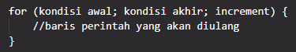

**Contoh perulangan for pada JavaScript :**

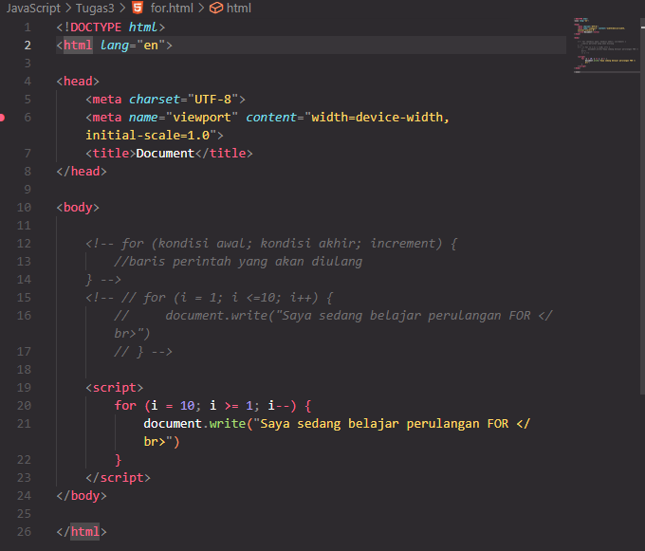

Baris perintah **for (i=1; I<=10; i++)**, artinya dimulai dari **i=1**, maka lakukan perulangan selama **i<=10**, dan naikan nilai i sebanyak 1 dari nilai sebelumnya pada setiap iterasi perulangan (sama artinya dengan i=i+1). Pada contoh ini **Perulangan** akan berhenti apabila perulangan telah dilakukan sebanyak **10 kali**. Apabila program dijalankan pada browser maka akan menampilkan kalimat “Saya sedang belajar perulangan FOR” sebnayak 10 kalimat.

**Contoh tampilan perulangan for pada JavaScript :**

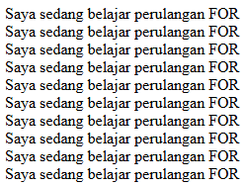**

1. **Struktur Perulangan While**

Perintah **While** biasanya digunakna apabila masih belum diketahui berapa baris perintah akan diulangi. Perintah **While** akan terus melakukan **proses looping** (mengeksekusi seluruh baris perintah didalam badan perulangan) selama kondiri **Perulangan** masih menghasilkan **nilai True**. Aturan penulisan perintah **Struktur While** dengan kondisi perulangan akan diperiksa di awal. Jika kondisi **bernilai True**, maka perulangan akan terus dilakukan smapai dengan nilai kondisi menghasilkan **nilai False**.

**Aturan penulisan untuk perulangan while pada JavaScript :**

Kondisi akan selalu diperikda pada setiap akhir **Perulangan** (ketika seluruh perintah didalam badan perulangan selesai dieksekusi), dan bisa **dikendalikan** kondisi tersebut pada bagian **Counter** didalam badan perulangan.

**Contoh perulangan while pada JavaScript :**

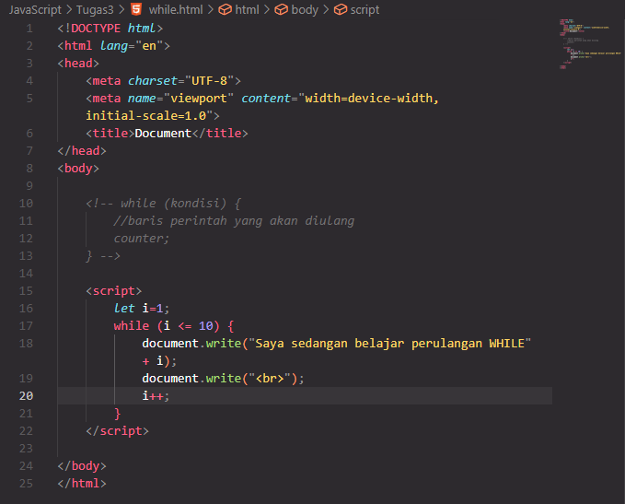

Baris perintah **while (i <= 10)** artinya lakukan **Perulangan** apabila nilai i be;um atau sama dengan 10. Perintah i++ digunakan sebagai **Counter** untuk menambahkan nilai dari I sebanyak 1 setiap kali iterasi perulangan dilakukan. Pada contoh ini **Perulangan** akan berhenti apabila badan perulangan sudah dieksekusi sebanyak **10 kali**. Apabila dijalankan pada browser maka akan menampilkan teks “Saya sedang belajar perulangan WHILE” sebnayak 10 kali.

**Contoh tampilan perulangan while pada JavaScript :**

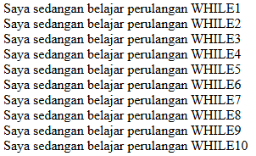

1. **Struktur Perulangan do … while**

**Struktur perulangan do … while** sebenernya adalah bentuk lain dari **Struktur Perulangan While**. Perbedaan antara keduanya adalah pada posisi pengecekan kondisinya. Dalam **Perulangan While** kondisi akan **di cek setiap awal perulangan**, sedangkna pada **Perulangan do … while**, kondisi **perulangan di cek pada akhir perulangan**. Nantinya program anda akan terus melakukan **proses looping** selama kondisi yang diberikan masih **bernilai true**.

**Aturan penulisan untuk perulangan do … while pada JavaScript :**

Bahwa dampak dari proses pemeriksaan kondisi perulnagan yang dilakukan diakhir adalah **badan perulangan akan selalu dikerjakan setidaknya 1 kali**, walaupun kondisi perulangan tidak dipenuhi atau kondisi menghasilkan **nilai False**.

**Contoh perulangan do … while pada JavaScript :**

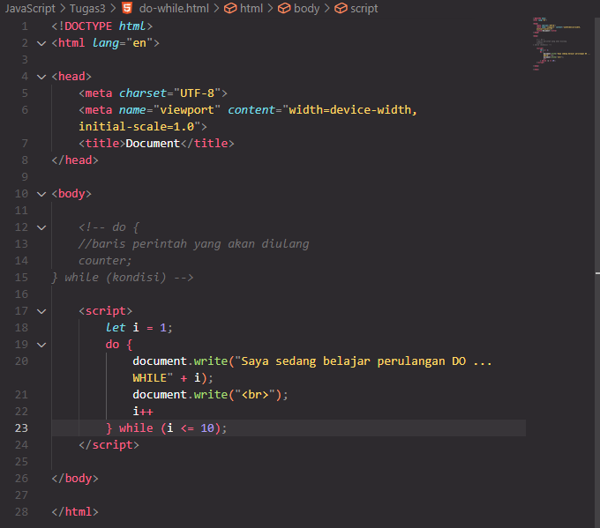

Baris perintah **do … while (i <= 10)** artinya lakukan perulangan apabila **nilai dari kurang dari atau sama dengan 10**. Perintah i++ digunakan sebagai **Counter** untuk menambah **nilai I sebanyak 1** setiap kali iterasi perulangan dilkaukna. Pada contoh ini **Perulangan**  akan berhenti apabila badan perulangan sudah dieksekusi sebanyak **10 kali**. Apabila program dijalankan pada browser maka akan menampilkan teks “Saya sedang belajar DO … WHILE” sebanyak **10 kali**.

**Contoh tampilan perulangan do … while pada JavaScript :**

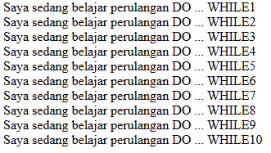

Apabila diawal **Perulangan** kondisi **While** langsung menghasilkan **nilai False**, maka **badan perulangan akan selalu dikerjakan setidaknya 1 kali.**

**Contoh perulangan do … while kondisi False pada JavaScript :**

Apabila program dijalankan pada broser maka akan menampilkan teks “Saya sedang belajar perulangan DO…WHILE 11”, sebanyak 1 kali.

**Contoh tampilan perulangan do … while kondisi False pada JavaScript :**



1. **Struktur Perulangan for … in**

**Strukrur Perulangan for … in** digunakna untuk mengiterasi **Indeks** pada array atau **Property** dalam sebuah object. Pada setiap iterasi, variable loop akna meyimpan **Index** atau **Key** dari elemen yang sedang diakses.

**Aturan penulisan untuk perulangan for … in pada JavaScript :**

**Contoh perulangan for … in pada JavaScript :**

Baris perintah **for (let i in buah)** artinya setiap iterasi **i** **akan menyimpan index dari elemen array**. Pada contoh ini, hasil yang ditampilkan adalah daftar index dan isi array buah.

**Contoh tampilan perulangan for … in pada JavaScript :**

1. **Struktur Perulangan for…of**

**Struktur Perulangan for…of** digunakan untuk mengiterasi langsung **nilai** dari **array, string,** atau **objek** iterable lainnya. Pada setiap iterasi, variabel loop akan menyimpan nilai dari elemen.

**Aturan penulisan untuk perulangan for … of pada JavaScript :**

**Contoh perulangan for … of pada JavaScript :**

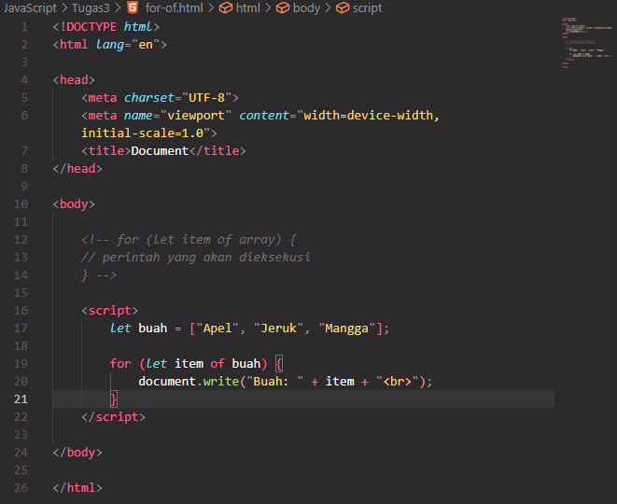

Baris perintah **for (let item of buah)** artinya setiap iterasi **item** akan menyimpan nilai dari elemen array. Pada conttoh ini, hasil yang ditampilkan adalah daftar nama buah.

**Contoh tampilan perulangan for … of pada JavaScript :**

1. **Struktur Perulangan forEach**

**Struktur Perulangan forEach()** merupakan method bawaan array yang digunakan **untuk mengeksekusi sebuah fungsi** pada setiap elemen array. Perulangan ini lebih sederhana karena tidak perlu menuliskan kondisi awal, kondisi akhir, dan increment.

**Aturan penulisan untuk perulangan forEach() pada JavaScript:**

**Contoh perulangan forEach pada JavaScript:**

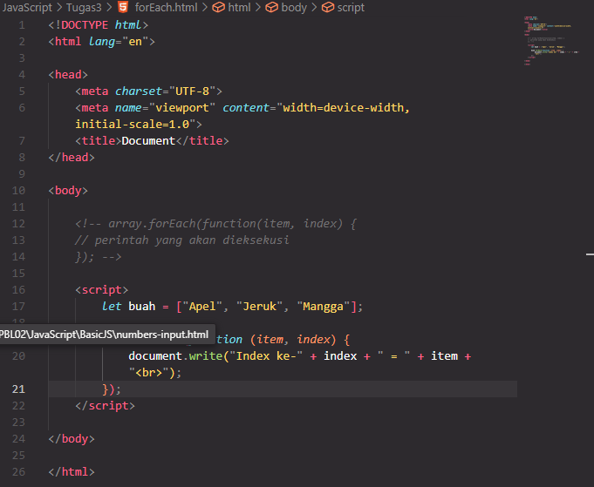

Baris perintah **buah.forEach(function(item, index))** artinya setiap iterasi akan memproses **item (nilai)** beserta **index** dari **array**.

**Contoh tampilan perulangan forEach pada JavaScript:**

